赤峰市医院文创用品设计、制作及配套服务项目需求参数
一、项目说明
本项目涵盖文创产品制作的全流程服务，包括文创产品的设计、样品打样、批量制作、质量检测、包装定制、物流运输、现场交付、验收配合及经营售后服务等环节，投标人需完成从产品设计、打样到最终交付、经营的全链条工作。
二、产品需求及技术参数要求
（一）项目说明
1.本项目为文创产品制作服务项目，包含所有设计工作，设计文件由投标人进行设计，经采购人相关部门审核确定后应用。
2.投标人需严格按照采购人审核确认的设计文件和规定的技术参数进行产品制作。
3.所有产品需确保设计图还原度达到95%以上，如因制作工艺问题无法达到，需提前与采购人沟通确认。
4.本项目包含产品设计费、打样费、制作费、包装费、材料费、人工费、运输费、税费、备品备货费及其他所有相关费用，采购人不再支付其他费用。
5.设计方案的知识产权归属采购人，中标人仅获授权为本项目进行设计、制作，不得将设计用于其他用途。同时，要对设计方案保密。投标人须附保密承诺书。
6.所有项目都根据需求据实设计、实施和结算。

7.本项目所有设计成果及实物的知识产权、商用权和使用权均归采购人所有。

（二）设计要求
1.需深度融合我院历史文化、人文精神和地域特色等，根据实际需求为每款产品做定制设计，包含但不限于文案创作、素材优化开发或插画设计等，避免简单使用医院logo、通用医疗符号，具备较高的辨识度、创新性和美观性。
2.设计需充分考虑落地性，提供材质、工艺、尺寸等参数说明。
3.设计应完全原创，确保不侵犯任何第三方知识产权、肖像权、名誉权或其他合法权益。若侵犯他人合法权益，应由投标人承担全部侵权责任。
4.需提供所有文创品的高清效果图、可编辑矢量源文件和制作文件（AI格式/CDR格式/PSD格式等）、标准色卡、字体包等。
二、报价企业资格条件
（一）具有独立法人资格；
（二）具备文创作品设计及生产制作相关资质、类似产品落地制作经验（需提供相关案例证明）；
（三）支持小批量打样及大货快速交付；
（四）企业提供的样品，其质量、规格、材质和技术要求等都必须符合要求，不得掺假、以次充好；能够满足本招标文件中规定的各项技术参数和质量要求。
三、通用技术要求
（一）材质要求：设计及制作选用的材料需符合国家环保标准，提供材料质检报告，严禁使用有毒有害、劣质或不符合标准的材料。
（二）工艺要求：制作工艺精细，产品表面平整光滑，无毛刺、划痕、变形、色差等质量缺陷；设计方案中涉及的工艺需具备可行性和稳定性，确保批量生产的一致性。
（三）印刷要求：印刷图案、文字清晰完整，色彩准确鲜艳，与设计稿一致，油墨附着力强，耐磨、耐擦拭，不易脱落褪色。
（五）标识要求：按采购人要求在产品或包装指定位置标注品牌标识、产品信息等内容，标识清晰规范。
四、服务验收及售后
（一）分阶段验收
1.设计审核，每个品类设计小样完成后，须经采购人相关部门进行审核确认；
2.样品验收：批量制作前，投标人需按定稿方案制作每个品类的样品，经采购人验收通过后，方可启动批量生产。
3.成品验收：交付时以样品为基准进行比对验收。采购人在收到全部货物后7个工作日内完成验收，验收合格后签署验收单；验收不合格的，投标人需在15个工作日内无条件更换。
（二）售后服务
1.质保期：自成品验收合格之日起1年，质保期内如产品出现质量瑕疵、制作问题或设计还原偏差导致的问题，投标人需在接到采购人通知后15个工作日内无条件退换货，并承担相关费用。
2.备品备货：投标人需按产品总数量的1%提供备品备货，与主产品同时交付，备品质量标准与主产品一致，单独包装并标注“备品”字样，用于质保期内的更换维修，采购人无需额外付费。
五、交付及服务要求
（一）投标人需在合同签订后50个工作日内完成所有文创品的设计、制作及交付工作；特殊情况需延期的，需提前与采购人协商并获得书面同意。
（二）逾期交付的，每逾期一天按合同总价的0.5%支付违约金；逾期超过30天的，采购人有权解除合同。
（三）交付时需提供完整的交付资料，包括产品清单、验收表等。
（四）运输过程中需做好产品防护，确保货物完好无损送达指定地点，运输费用由投标人承担。
六、合作模式
采用合作经营模式，采购人为投标人提供展览、销售空间，或以自助售卖柜形式售卖，合作期间内，中标人根据采购人实际需求无偿为采购人提供所需文创用品，采购人不再额外支付采购文创用品费用，如有特殊情况，由双方协商解决；

附件一：
一、医院文化元素
- 医院LOGO图案
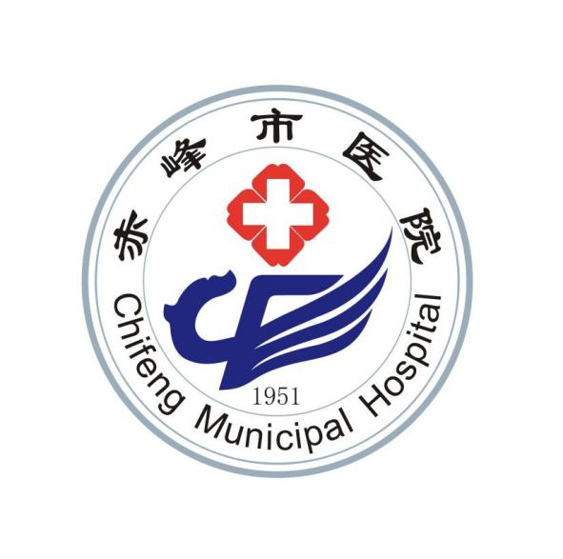
二、医院文化理念
- 医院院训(核心理念)：敬业 求精 诚信 创新
- 医院愿景：百姓信赖 员工幸福 区域领先
- 医院文化动态：医院使命；担救死扶伤职责；促医学科学发展
三、医院目标：
- 近期目标:强化内涵建设,提升服务能力。
- 中期日标:创增自治区重点(领先)学科,运用精细化管理,实现各专业均衡发展,综合实力明显增强,建立现代医院管理体系。
- 远期目标:建设国内知名,区内一流的内蒙古东部区域医疗中心,打造内蒙古东部服务功能最全,技术力量最强的现代化三级甲等医院。

